**"Ta chwila" Musso na jesienne wieczory**

**Szukasz dobrej książki na jesienne wieczory? W naszym artykule przedstawiamy najnowszą powieść pt. "Ta chwila" Musso. Dowiedz się więcej o tej romantycznej historii owianej pewną tajemnicą.**

**"Ta chwila" Musso**

Powieść ta dotyczy historii młodych ludzi, których losy spotykają się pewnego dnia. Łączy ich płomienne uczucie, ale czy wszystko o sobie wiedzą? Powieść *"Ta chwila" Musso* to prawdziwa uczta dla fanów romansów oraz kryminałów. Przeczytaj nasz artykuł, aby dowiedzieć się nieco więcej o tej niezwykłej książce.

**O czym opowiada "Ta chwila" Musso ?**

Książka pt."**Ta chwila" Musso** to opowieść o kobiecie, która marzy aby kiedyś stać się profesjonalną aktorką. Aktualnie zmuszona jest do pracy fizycznej na przedmieściach Nowego Jorku. Pewnego dnia poznaje mężczyznę, który jest lekarzem. Ich drogi spotykają się kilka razy, dlatego postanawiają poznać się lepiej, co ostatecznie sprawia, że zakochują się w sobie. Jednak kobieta nie wie jaką tajemnicę skrywa jej ukochany w odziedziczonej latarni na skraju miasta.

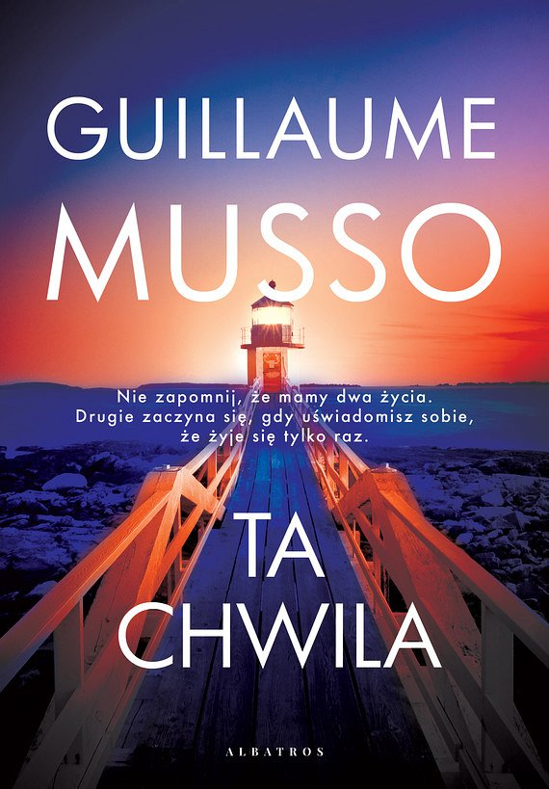

**Gdzie kupić tę książkę?**

"[Ta chwila" Musso](https://woblink.com/ebook/ta-chwila-guillaume-musso-joanna-pradzynska-200855u) dostępna jest już w większości księgarni w Polsce. Możesz nabyć ją w wersji papierowej lub tradycyjnej. W internecie znajdziesz masę okazji! Zakup ją dla siebie lub spraw prezent bliskiej osobie na zbliżające się Święta Bożego Narodzenia. Z pewnością ta powieść przypadnie do gustu wielu osobom.